RT 866 Laumans TIEFA XLTOP Doppelkremper azur-dunkel

Randers Tegl

Eigenschaften

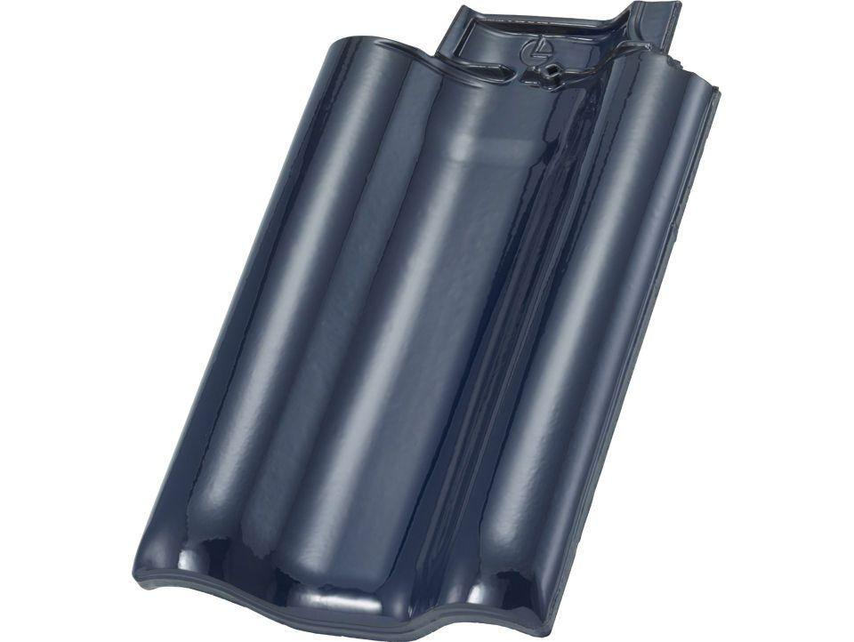

HAN:

98661253

Art Formziegel

Doppelwulstziegel

Farbton

blau

Format

Ganzer Ziegel

Oberfläche

glasiert

Werkstoff

Ton

Breite (mm)

300,00

Länge (mm)

420,00

Deckbreite (mm)

284,00